FICHA CLÍNICA
LABORATORIO DE MONUMENTOS

- Identificación
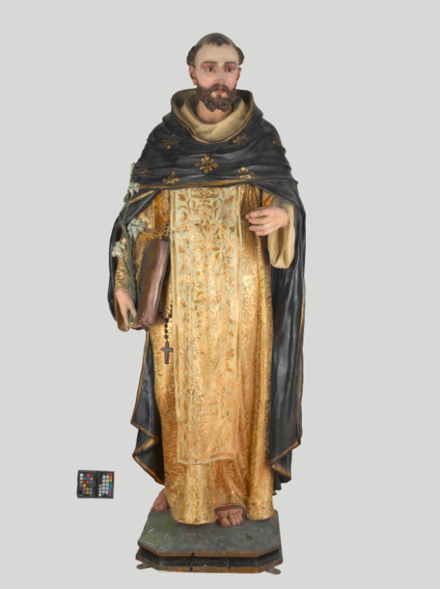
Figura 1: Vista de frente antes restauración del Santo Domingo (Archivo CNCR, Rivas, V., 2013)

Número de Ficha Clínica: CLM321

Número de inventario: 97.0422

Número de registro SUR: 101-649

Título: Santo Domingo

Nombre: Escultura

Creador/Autor: Taller Olot

Época/Periodo: después 1880

Estilo:

Propietario: Museo Histórico Dominico

Componentes:

- Descripción

  - Descripción Física

Figura masculina de pie, viste hábito blanco con decoraciones doradas y capa negra. Rostro barbado, ojos de cristal y cabello presenta el corte cerquillo. En su mano derecha sostiene un lirio y un libro, en la izquierda una cruz; de sus ropas cuelgan cuentas y una pequeña cruz.
Del extremo inferior, sobresalen los dedos de los pies. Parte posterior, es un gran volumen terminado en ondas longitudinales.” (in Centro de Documentación de Bienes Patrimoniales Programa SUR – admin.surdoc.cl)

  - Inscripciones y marcas
Atrás en la base, hay un sello grabado en la pasta de cartón madera en donde está escrito “El Arte Cristiano/Olot”. Bajo esa inscripción, en la madera pintada hay un numero de inventario: “97.422”. Está escrito con un bolígrafo negro sobre un líquido corrector blanco como “Tipp-Ex®”.

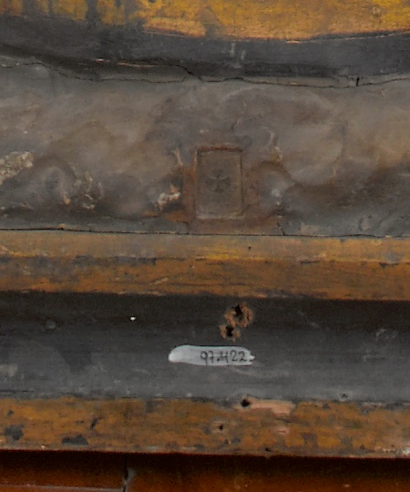
Figura 2: Inscripciones en la base
(Archivo CNCR, Rivas, V., 2013)

  - Materialidad y técnica

Partes o total
Función | Soporte | Base de Preparación | Capa pictórica | Capa de protección
Material | Madera (conífera) / “Pasta de cartón madera” (yeso, cola proteica, aserrín, viruta)/ arpillera/ aleación de hierro (tarugo y alambre) | Una capa pictórica beige oscuro | ¿Pintura al oleo? / dorado | Ninguna
Técnica | Moldeaje y modelaje | Por observación visual es posible que sea por aerógrafo | Pintado con pincel | Ninguna

  - Dimensiones

Partes /Total | Alto | Ancho | Profundidad | Unidad de medida
 | 179 | 73 | 58 | Centímetro

- Estado de conservación

- Intervenciones Anteriores

Hoy, las intervenciones anteriores están todos en mal estado de conservación en comparación a las partes originales. Los materiales utilizados y la manufactura original son de mejor calidad que el material y el proceso de fabricación realizado en la intervención anterior.
-Los resanes de yeso son muy visibles: desbordantes y toscos en comparación a los acabados en las partes originales.
-Los repintes de purpurina están muy oscuros.
-Los repintes colorados fueron hechos con un pincel muy grueso, se observan los retoques de la brocha y el resultado es de menos calidad que la policromía original.

- Soporte/estructura

El soporte presenta un buen estado general de conservación, solo la base, el lirio y la mano izquierda muestran claras marcas de daños:
-Problemas de estabilidad en la base
-Ensamblajes debilitados
-Faltantes de pasta cartón madera
-Quebradas (muñeca)
-Deformaciones de las armaduras del lirio

- Base de preparación
No existe, posee una capa pictórica colorada (beige oscuro) aislante, la cual está en muy bueno estado de conservación.

- Capa pictórica
La policromía está en buen estado de conservación, pero presenta:
-Suciedad superficial adherida
-Abrasión del dorado original, en el vestido (escapulario y mangas)
-Grieta de la policromía en la frente
-Algunos desprendimientos, pero muy poco en comparación a la superficie de la policromía (barba, vestidos)

- Capa de protección
No se observa capa de protección.

- Contexto de alteración
Suciedad superficial adherida porque es una escultura de culto, conservada en una iglesia donde hay mucho polvo, gente, humo de vela… Ahora la escultura está en contexto de museo, y no aparecen alteraciones debido a su contexto de conservación actual aparte del polvo.

- Propuesta de intervención

  - Propuesta de análisis y estudios
Nos parece interesante hacer un análisis del material constituyente de la obra llamado “pasta de cartón madera”, porque no hay antecedentes de este tipo de material en el laboratorio. Los resultados del análisis podrán confirmar y precisar (dar proporciones de los componentes) las informaciones que ya tenemos. Gracias a la documentación y por observación visual suponemos que el material se compone de cola proteica, de carga de aserrín, viruta, y otro tipo de carga más blanca (sulfato de calcio, yeso muerto).
La muestra se puede hacer en la zona de fractura de la muñeca izquierda, la cual se encuentra desprendida.

  - Propuesta de documentación visual
Una radiografía con RX sería muy útil para saber el material de las armaduras (metal, madera,…), y en donde se ubican en la escultura y ver oquedades y la distribución de los materiales en su interior. Se encuentran alambres metálicos en la pasta de cartón madera en dos dedos quebrados de la mano izquierda y en el lirio, los cuales parecen original. Hay un otro que sale de la muñeca izquierda y se supone que es muy largo. En lo concerniente a la muñeca izquierda, es posible que se trate de armadura original y no de tarugos ocupados en intervenciones anteriores de la escultura. La hipótesis podría ser confirmada, si gracias a la radiografía, encontramos otros elementos en aleación de hierro pero ubicados en zonas no intervenidas.

Hacer una documentación fotográfica es indispensable, para testimoniar del estado de la escultura (antes la restauración) y que documenta todas las intervenciones hechas en la obra.
Fotografías bajo UV permitirían localizar y documentar las numerosas zonas repintadas en la escultura.

  - Propuesta de tratamiento de conservación
-Eliminación de la cruceta de hierros ubicadas debajo de la base, porque causa una mala estabilidad. Arreglo de los ensamblajes en la base, con el objetivo de restituirle su fuerza estructural y la estabilidad de la escultura.
-El ensamblaje de la mano izquierda está muy débil. A fin de eliminar el riesgo de perder la mano, parece necesario de intervenir en la unión de la mano izquierda (entarugarla y volver a unirla)
-unir y restituir la parte faltante de la extremidad suelta del lirio, para anticiparse de un eventual riesgo de fractura.
-restituir la extremidad baja del tallo, para anticiparse de un eventual riesgo de enganchar el alambre desnudado.

  - Propuesta de tratamiento de restauración:
El tratamiento de restauración se divide en dos gran áreas, el tratamiento de la policromía que necesita esencialmente limpieza y eliminación parcial de los repintes e el tratamiento estructural del soporte.
Tratamiento de la superficie: policromía y dorado
En primer lugar, se propone realizar la limpieza de toda la pieza y después la consolidación de los desprendimientos en la policromía que son poco numerosos.
Sacar la suciedad superficial adherida parecemos ser inevitable para razón de conservación, porque la polvo es higroscópica y mantiene humedad permanente sobre la capa de policromía a pesar que el clima es seca en Santiago. Después, proponemos una limpieza de las zonas claras que parecen más sucias como el hábito blanco o las carnaciones.
Para mejorar el aspecto visual de la imagen del Santo, una eliminación parcial de los repintes parece justificada. Pensamos quitar el repinte de la cara, que es parcial y que tiene alguna laguna, y repintes dorados ubicados sobre los motivos florales, que son muy oscuros.
Por fin, retoques colorados sobre la policromía son necesarios para ocultar lagunas y armoniza la capa.

Tratamiento del soporte:
-Eliminación de los resanes antiguos y descalce de la muñeca de la mano izquierda y también del anular y meñique.
-Unión de fragmentos (fragmentos de dedos con la mano y la mano con el brazo).
-resanes de la faltantes (atrás en el manto, en la mano izquierda,…) pero no proponemos la remoción del trozo de la falange faltante porque no molesta la lectura global de la obra.
-remoción de las faltantes en la base.
-Alineación del alambre metálico en el tallo del lirio y remoción de las faltantes.

- Tratamientos Realizados
  - Tratamientos de conservación

Intervenciones estructurales

La base
La elección de las intervenciones realizadas en la base tomaron en consideración tres criterios relacionados a la deontología: el respecto de la integridad de la obra, el criterio estético y el criterio estructural. En este caso el criterio estructural es el más importante porque la base soporta todo el peso de la obra.
Según el criterio de intervención elegido, los ocho elementos de madera ubicados alrededor de la base, ya no tienen realmente una función estructural. Esta función estructural será realizada por dos trozos de madera talladas para estar perfectamente ajustados con los ocho pedazos ubicados alrededor de la base.

-Desmontaje de la base (intervención mecánica y con compresa de algodón con agua tibia).
-Limpieza de la cola carpintera antigua con compresa de algodón y agua tibia
-Eliminación de los antiguos resanes de yeso con compresa de algodón y agua fría y con método mecánico (bisturí)
-Los clavos del antiguo ensamblaje fueron cortados. En la parte visible de los clavos pusimos acido tánico a 15% en solución en agua destilada y etanol (75%/10%) para prevenir de la oxidación del métalo. Después la parte visible de los clavos fue aislada con Paraloid® B72 a 5% en etanol.
No elegimos eliminar clavos en la madera porque son largos y se quiebran cuando intentamos sacarlos con una pinza. Para quitar los clavos se debería eliminar madera a lo largo de los clavos, además algunas llegan hasta la superficie de la policromía. Está intervención fue juzgada ser un poco peligrosa y muy invasiva.
-Adhesión de los pedazos sueltos de madera sobre los elementos de la base.
-Resane de las grietas y fisura en la madera con una mezcla de aserrín (300$μm)$ y cola de conejo a 10%.
-Montaje de la base (figura 6)
Los ocho elementos no se ajustan correctamente entre sí y con las tablas que constituyen la base (0). Por eso, elegimos ajustar los ocho trozos alrededor de la base toman en consideración el valor estético pero también la solidez del montaje. Se insertaron cuña de madera en las zonas donde los ensamblajes no están precisos. El elemento número 6 (figura 5) fue rebajado sobre un de sus lados para mejorar la colocación de los elementos alrededor de la tabla de madera (0) que constituye el soporte de la base. Después una serie de pruebas (ver anexos) decidimos de usar una cola fuerte CTS hidratada a 30 % para todas las uniones en la base.
El ensamblaje de los ochos elementos se organizó en dos etapas. Primero, los elementos 7 y 8; luego los elementos 3 y 4 fueron unidos juntos la cola fuerte CTS hidratada a 30 %. Después, todos los elementos fueron unidos juntos alrededor de la base con la misma cola.
Para consolidar la estructura, dos trozos de madera fueron colocados bajo las tablas de madera (0) (figura 8). Fueron tallados y pegados (con una cola fuerte CTS hidratada a 30 %) en modo de estar perfectamente ajustados con los ocho pedazos ubicados alrededor de la base para permitir también consolidar la fijación de estos elementos. Los cuatro trozos de madera sobresalen de tres mm de la base y soportan todo el peso de la obra. Un técnico en restauración talló los cuatro trozos siguiendo un dibujo y una plantilla como modelo.
-Se pusieron topes protectores autoadhesivos de goma en cinta bajo los trozos que adornan la base para impedir el polvo de acumularse abajo de la base.

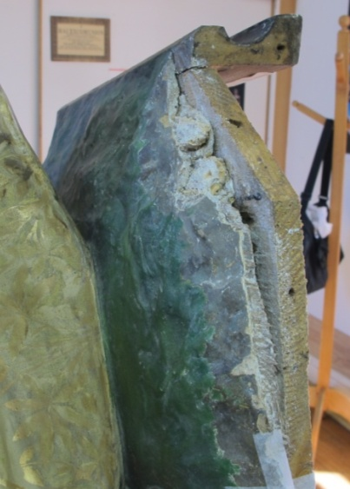 | 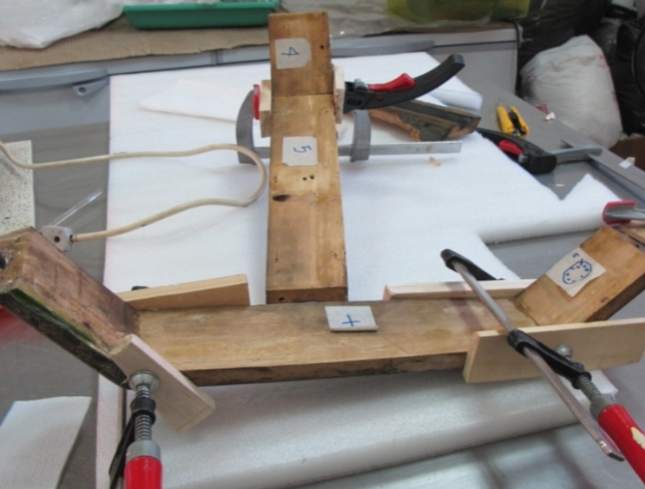
Figura 3: Base  Eliminación de los antiguos resanes de yeso con compresa de algodón y agua fría y con método mecánico (bisturí). (Archivo CNCR, Sansalone, A., 2013) | Figura 4: Base  Adhesión de pedazos de la base con cola fuerte CTS hidratada a 30%. (Archivo CNCR, Sansalone, A., 2013)

anverso
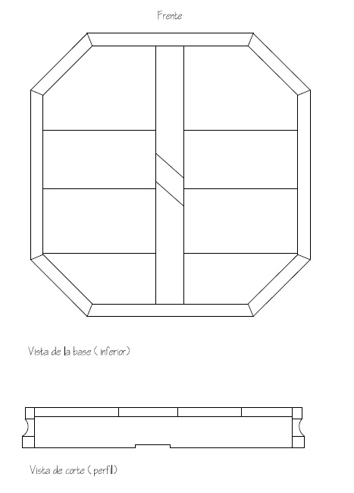  6  7  8  1  2  3  4  posterior  Lateral izquierdo  Lateral derecho  0  Tablas  5 | 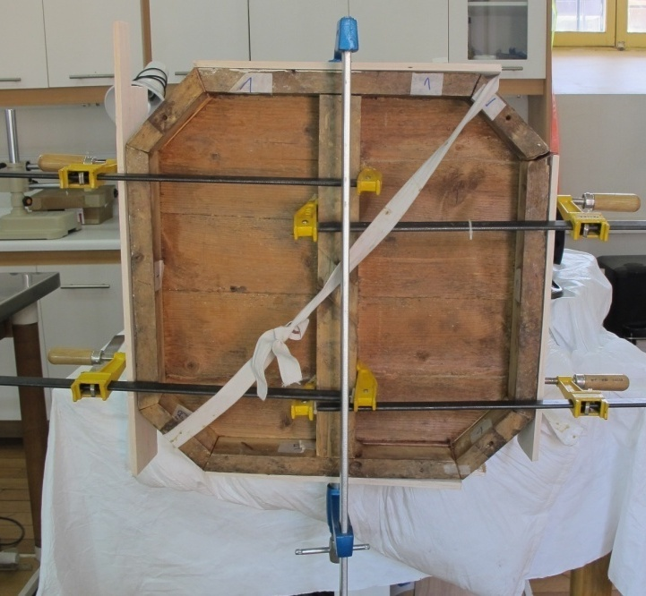
Figura 5: Esquema de la base de Santo Domingo  -En negros: elementos de madera original  (Archivo CNCR, Miori della Rosa, G., 2013) | Figura 6: Base  Pegamentos de los trocitos de madera que adornan la base con cola fuerte CTS a 30 %. (Archivo CNCR, Sansalone, A., 2013)

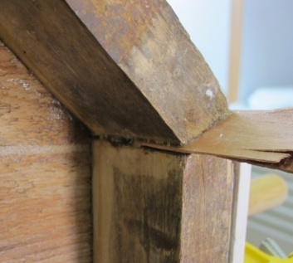

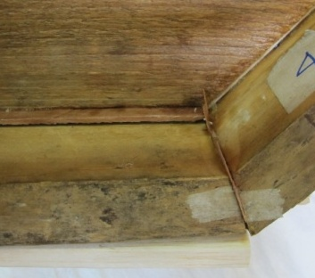
Figura 7: Base  -Resane de los fisuras en la madera con una mezcla de aserrín y cola de conejo a 10 %  -cuñas de madera  (Archivo CNCR, Sansalone, A., 2013) | Figura 8: Esquema de la base de Santo Domingo con los nuevos elementos  -En negros: elementos de madera original  -En rojo: los elementos de madera agregados en la base.  (Archivo CNCR, Miori della Rosa, G., 2013)

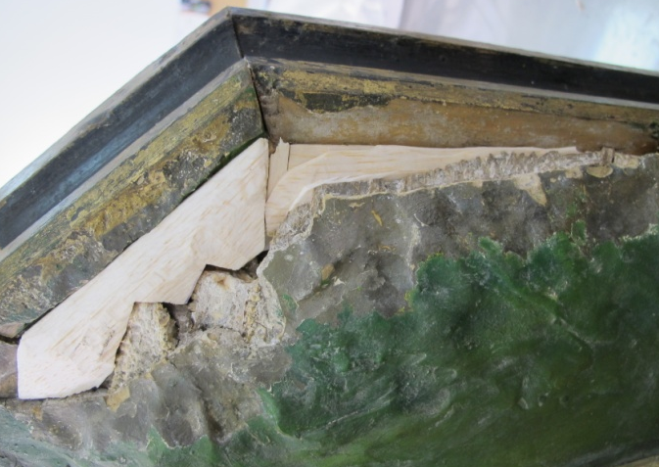 | 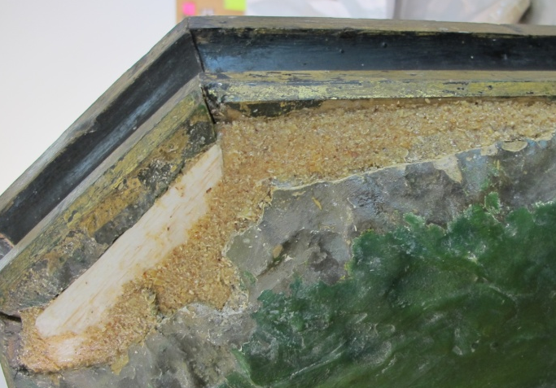
Figura 9: Base  Importantes faltantes en la base fueron rellenados con pedazos tallados en madera de balsa.  (Archivo CNCR, Sansalone, A., 2013) | Figura 10: Base  Aserrín con cola.  (Archivo CNCR, Sansalone, A., 2013)

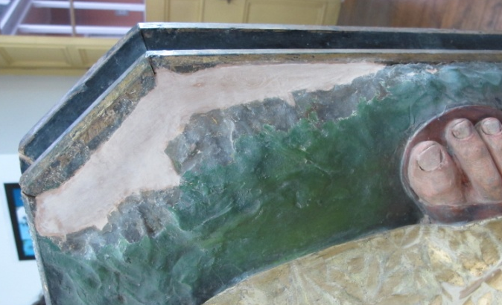 | 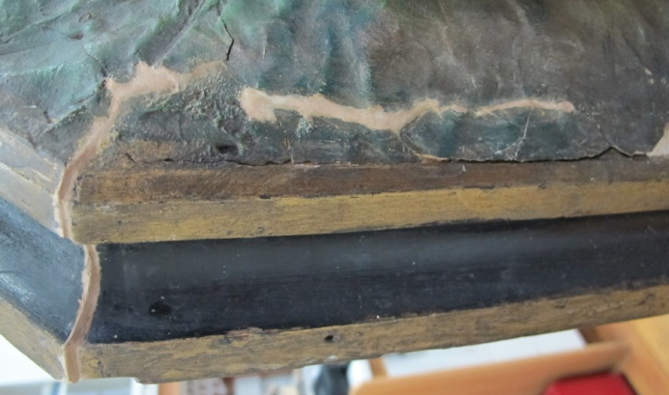
Figura 11: Base  Resane de la superficie (con Modostuc® Nogal)  (Archivo CNCR, Sansalone, A., 2013) | Figura 12: Base  Modostuc® Nogal)  (Archivo CNCR, Sansalone, A., 2013)

La mano

La mano izquierda se restauró por razones de conservación, el ensamblaje de la muñeca estaba suelto y corría riesgo de perder la mano, pero también porque la intervención anterior alteraba la unidad estética de la obra. Estaba muy visible y alteraba nuestra percepción de las partes originales.
El yeso y la cola proteica (figuras 13 a 17) que se ocuparon por la unir la partes quebradas durante el antiguo arreglo fueron eliminados con compresa de agua tibia. Uno de los cuatro alambres, presentes en las partes unidas de los dedos, no pudo ser eliminado, sin correr el riegos perder partes de la forma original del dedo. Entonces fue cortado (figuras 18 y 19).

Desmonte de la mano

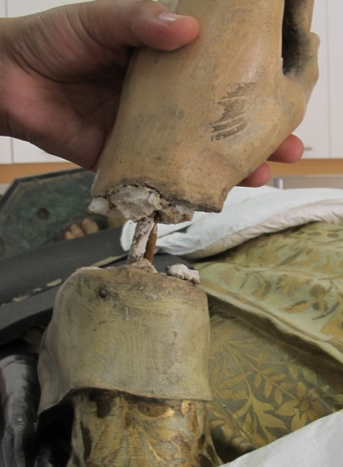 | 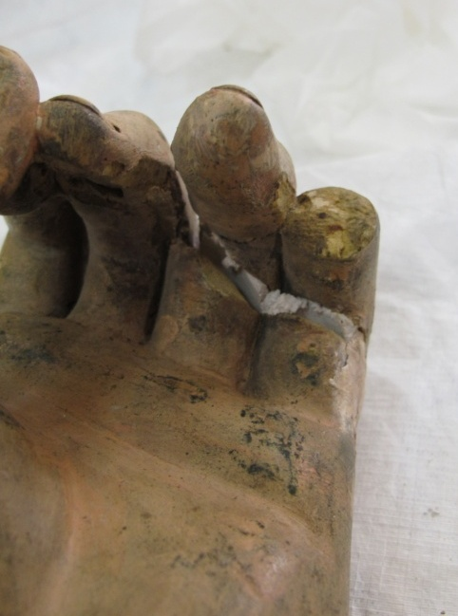
Figura 13: Mano izquierda  Resane de yeso  Dos tarugo de hierro pegados con cola (Archivo CNCR, Sansalone, A., 2013) | Figura 14: Mano izquierda  Resane de yeso en la unión del anular y del meñique. (Archivo CNCR, Sansalone, A., 2013)

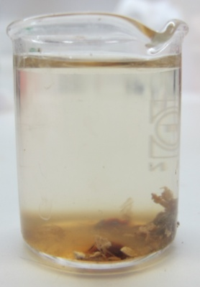
Figura 15: Prueba de solubilidad de la cola
Visualmente la cola parece ser una cola proteica, de más es soluble en el agua (Archivo CNCR, Sansalone, A., 2013)

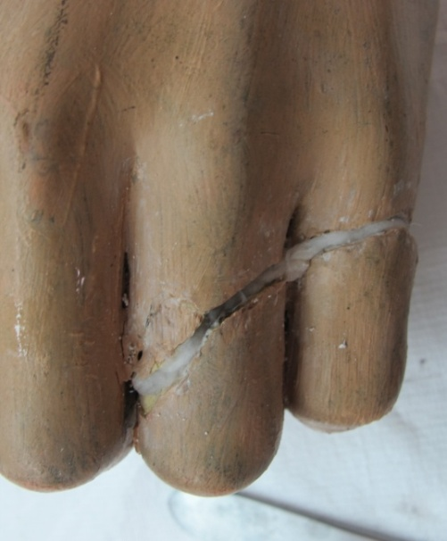 | 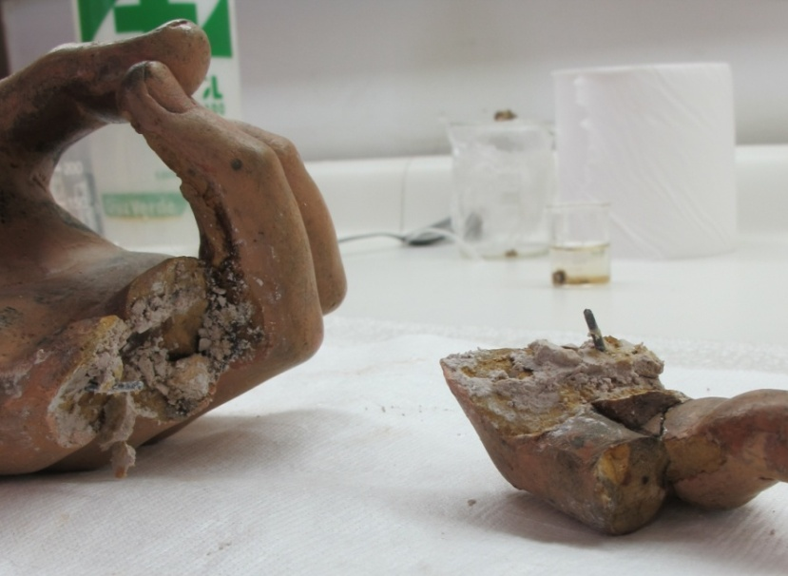
Figura 16: Mano izquierda  Utilización de cordón de algodón húmedo para desmontar el ensamblaje en la mano izquierda (Archivo CNCR, Sansalone, A., 2013) | Figura 17: Mano izquierda  Desmontaje: residuo de yeso y tarugo metálico de la intervención anterior (Archivo CNCR, Sansalone, A., 2013)
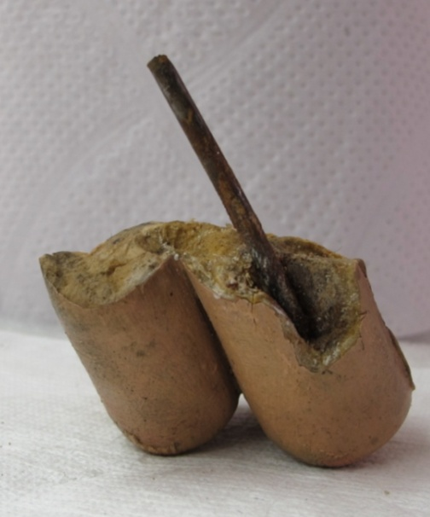 | 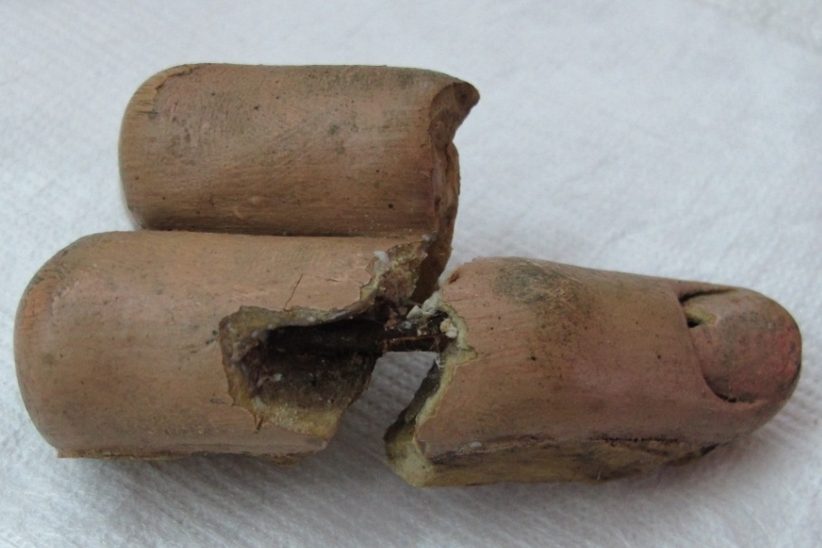
Figuras 18 y 19: Dos dedos (anular y meñique) de la mano izquierda
- A la izquierda, fragmento después desmontaje (se ve un largo tarugo metálico que parece original)
-A la derecha, fragmento en curso de desmontaje
El tarugo original es en aleación de hierro. Es torcido y está ubicado muy cerca de la policromía, es muy duro y insertos en la pasta de cartón madera. Por lo que, solamente un trozo del dedo pudo ser retirado. La otra mitad del tarugo deberá ser cortada. (Archivo CNCR, Sansalone, A., 2013)

Montaje de los fragmentes de la mano

Los tres fragmentos de la mano fueron unidos con tarugos de madera y adhesivo (cola fuerte CTS a 10%) (Figura 20 a 23). Elegimos tarugo de madera porque es el material el más compatible con la pasta de cartón madera.

Se aplicó acido tánico al 15% en solución en agua destilada y etanol (75%/10%) para prevenir de la oxidación del metal. Después la parte visible de los clavos fue aislada con Paraloïd® B72 a 5% en etanol.

Decidimos restituir la falange faltante del meñique (Figuras 24 y 25), por el contexto de la obra, ya que esta escultura por un lado es un objeto de museo y por otro un objeto de culto activo.

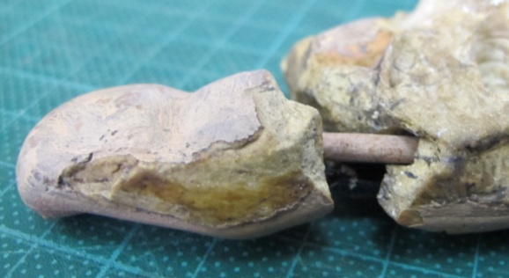 | 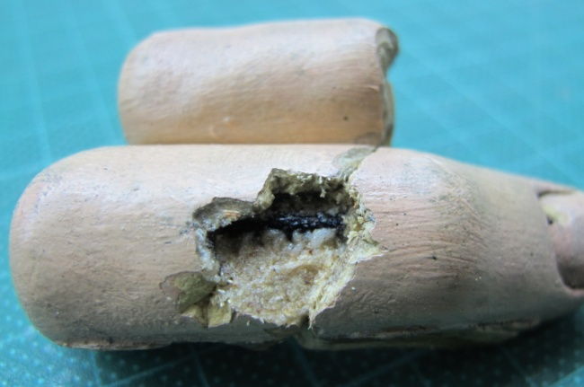
Figura 20: Dedo anular de la mano izquierda  Consolidación de la unión de un fragmento del anular un tarugo de madera. (Archivo CNCR, Sansalone, A., 2013) | Figura 21: Dedo anular de la mano izquierda  -La parte visible del antiguo tarugo metálico fue pasivado con acido tánico a 15 % en solución en agua destilada y etanol (75%/10%) y después aislada con Paraloïd B72 a 3% en acetato etílico.  -Relleno de la faltante de pasta “cartón madera” con una mezcla de aserrín con colla proteíca a 10%. (Archivo CNCR, Sansalone, A., 2013)

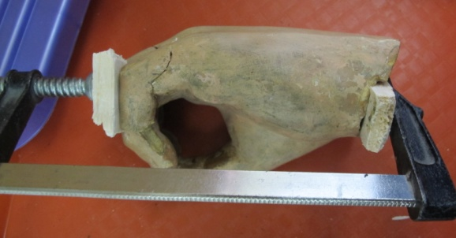 | 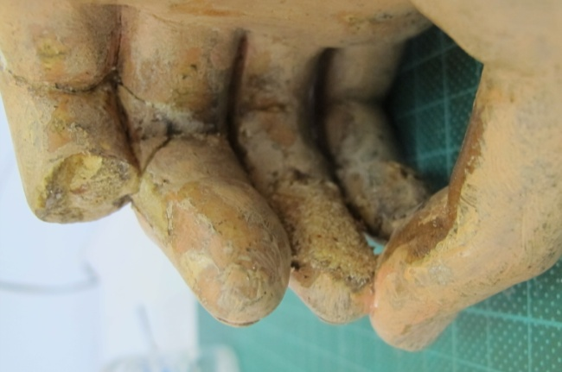
Figura 22: Mano izquierda  Unión de los fragmentos de dedos entarugados en la mano y pegados con cola proteica a 10 %. (Archivo CNCR, Sansalone, A., 2013) | Figura 23: Mano izquierda  Después haber unido los fragmentos de dedos. La yema del dedo mayor fue rellenada con una mezcla de aserrín y cola proteica a 10%. En la foto se ve que falta una parte del meñique. (Archivo CNCR, Sansalone, A., 2013)

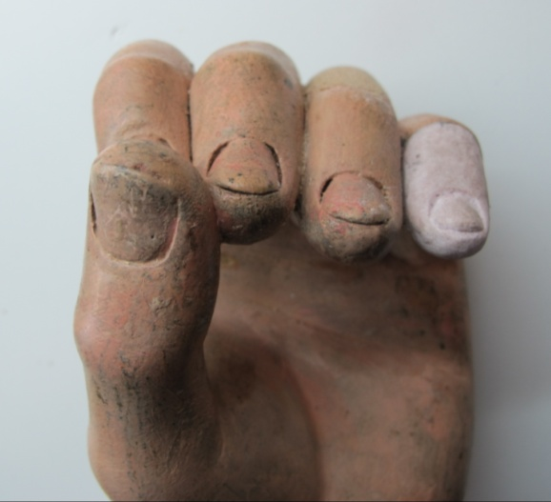 | 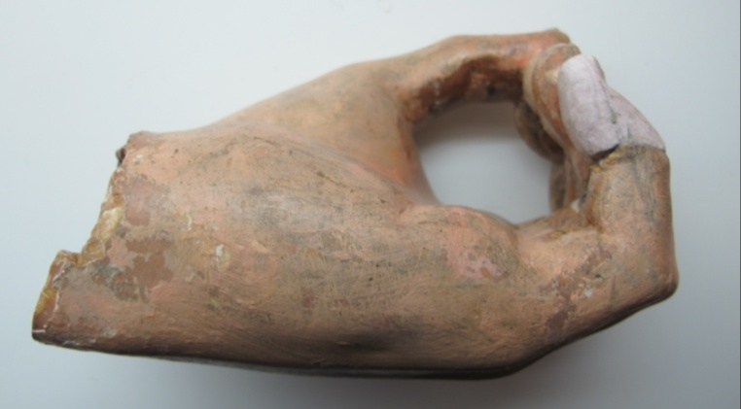
Figura 24: Mano izquierda  La parte del meñique faltante fue hecho con Balsite ®. Después fue entarugado y unido a la mano con Plextol® B500. (Archivo CNCR, Sansalone, A., 2013) | Figura 25: Mano izquierda  La parte del meñique faltante fue hecho con Balsite ®. Después fue entarugado y unido a la mano con Plextol® B500. (Archivo CNCR, Sansalone, A., 2013)

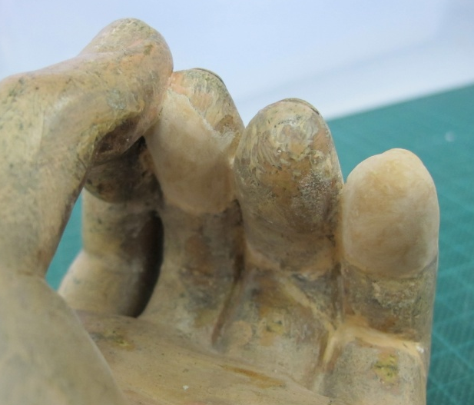 | 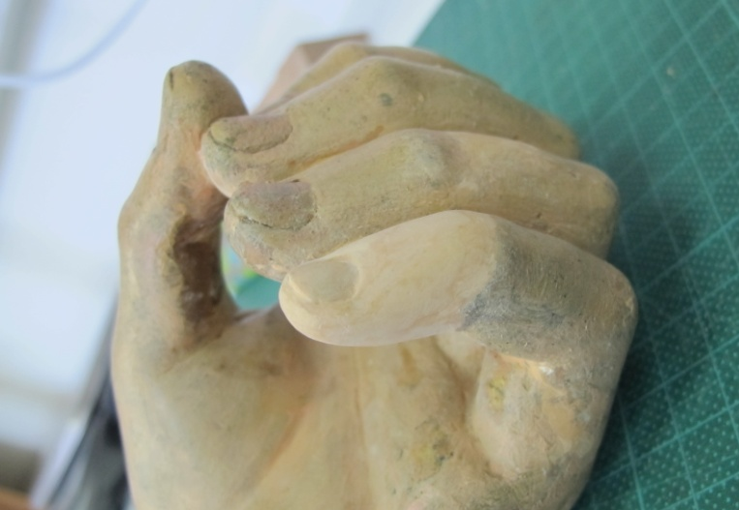
Figura 26: Mano izquierda  Los resane fueron realizados a nivel de la policromía con Modostuc® con tono pino. (Archivo CNCR, Sansalone, A., 2013) | Figura 27: Mano izquierda  Los resane fueron realizados a nivel de la policromía con Modostuc® con tono pino. (Archivo CNCR, Sansalone, A., 2013)

El lirio: resane en las faltantes del tallo

Decidimos restituir las partes faltantes en el tallo del lirio y unir la parte suelta (extremidad de un tallo con su flor) para prevenir el riesgo de engancharse o quebrar el lirio. El alambre fue adherido con Paraloïd® B44 con micro bolas de vidrio. Las micro bolas de vidrio aumentan el número de los enlaces químicos y entonces aumentan el poder adhesivo de la resina Paraloïd®.
Después la forma del tallo fue completada con de la Balsite® tallada.

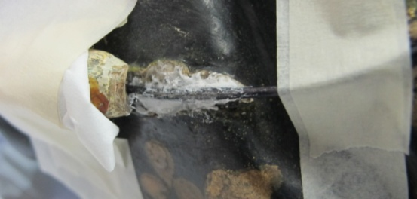 | 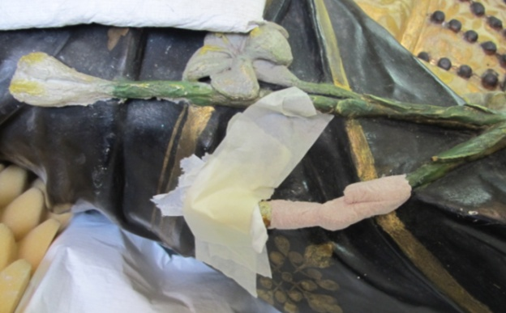
Figura 28: Parte superior de un tallo del lirio  -alambre protegido por solución y acido tánico y barniz de Paraloïd ® B72.  -adhesión del alambre al soporte con Paraloïd B44 mezclado con microbolas de vidrio carbogenadas  (Archivo CNCR, Sansalone, A., 2013) | Figura 29: Parte superior de un tallo del lirio  Resane con Balsite®, durante el proceso de secado.  (Archivo CNCR, Sansalone, A., 2013)
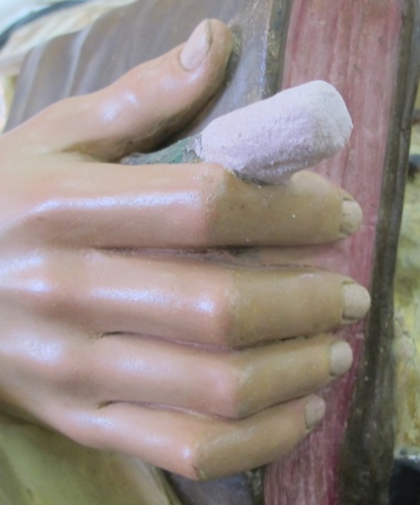 | 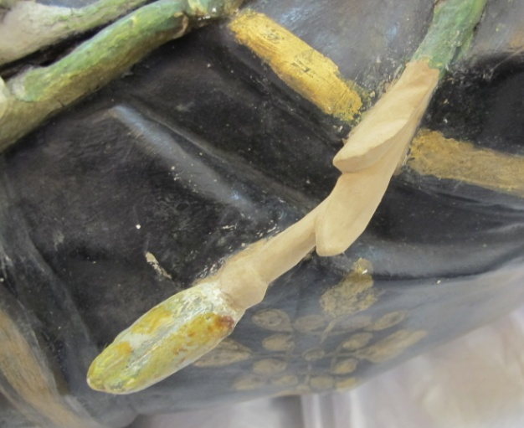
Figura 30: Parte inferior del tallo del lirio  Resane con Balsite®, durante el proceso de secado.  (Archivo CNCR, Sansalone, A., 2013) | Figura 31: Parte superior de un tallo del lirio  Remoción de la parte superior de un tallo del lirio con Balsite®, tallado y capa de preparación para la reintegración pictórica con Modostuc® con tono nogal. (Archivo CNCR, Sansalone, A., 2013)

  - Tratamientos de restauración

Intervenciones en la superficie: Repintes en el lirio

Eliminación de los desbordamientos de pintura verde, y de los desbordamientos de pintura blanca de los pétalos en el manto negro.
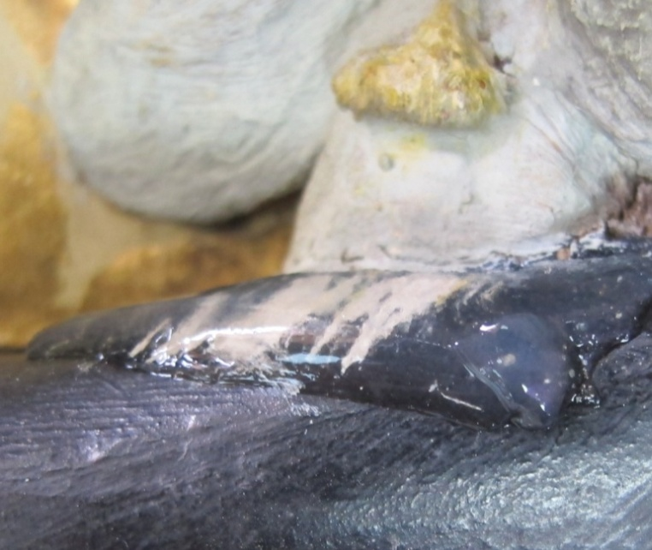 | 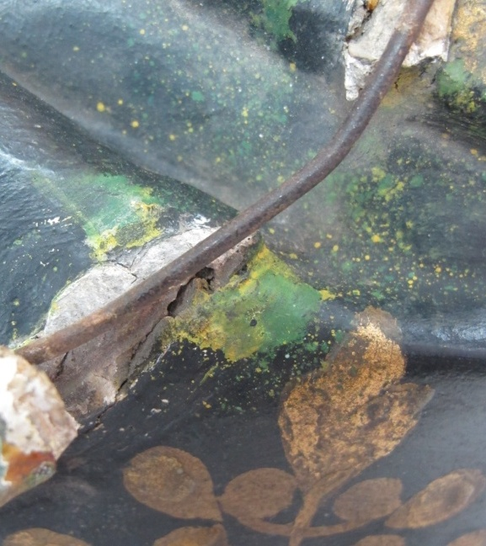
Figura 32: Lirio  Eliminación del repinte en proceso: aplicación de gel de agar para solubilizar los repintes (Archivo CNCR, Sansalone, A., 2013) | Figura 33: Lirio  Eliminación del repinte en proceso (Archivo CNCR, Sansalone, A., 2013)

Intervenciones en la superficie: Las carnaciones

Las carnaciones estaban repintadas en sus totalidades. Varias pruebas de limpieza se realizaron en el repinte y sondemos en varias zonas la policromía original para analizar su estado de conservación. Resultó que la policromía original subyacente estaba en muy buen estado y de cualidad superior al repinte. Para recuperar una imagen más homogénea y lograr una armonía general fue decidido en consulto con el museo eliminar los repinte en la carnación. Procedimos a la eliminación de los repintes en la cara, el cuello, la tonsura, las manos y los pies por método mecánico (bisturí).

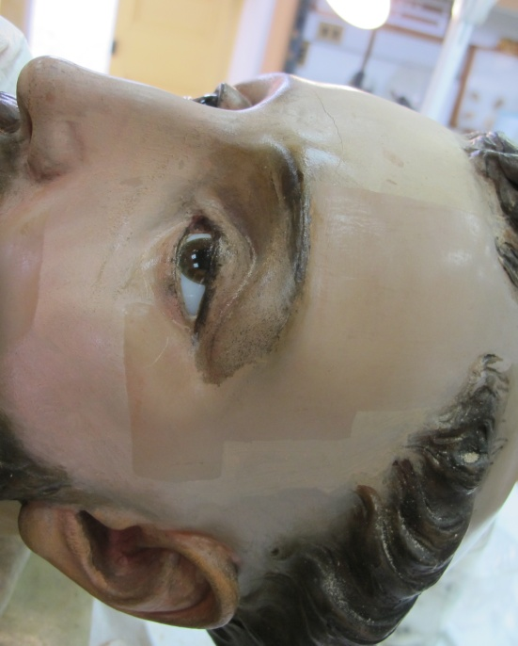 | 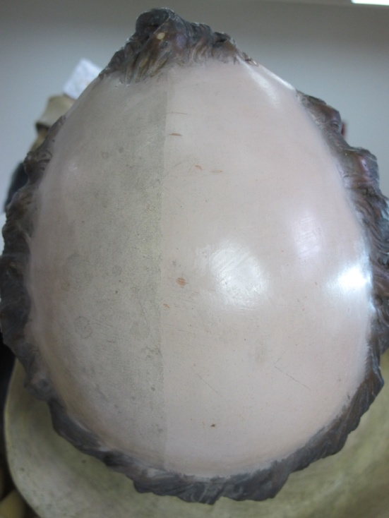
Figura 34: La cara  Ventana de eliminación de los repintes, con bisturí (Archivo CNCR, Sansalone, A., 2013) | Figura 35: La tonsura  Eliminación de los repintes en el casco con bisturí. (Archivo CNCR, Sansalone, A., 2013)

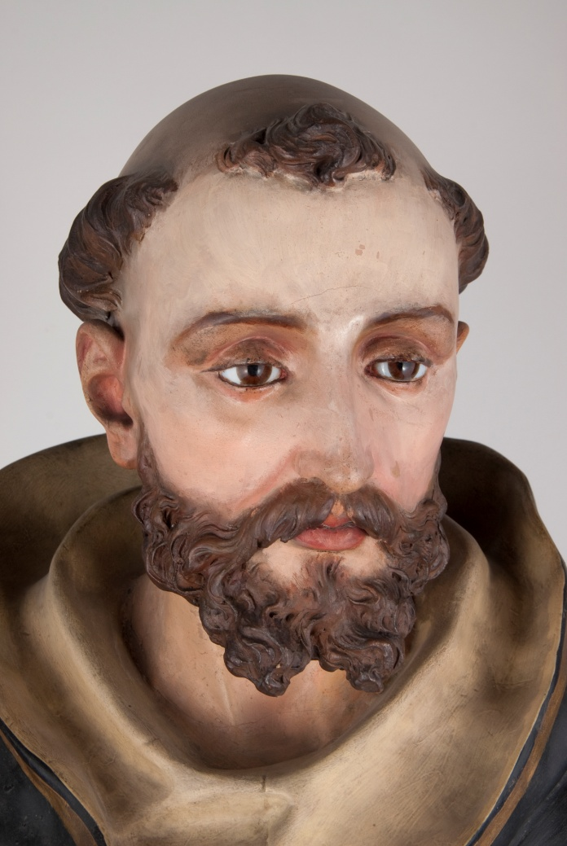 | 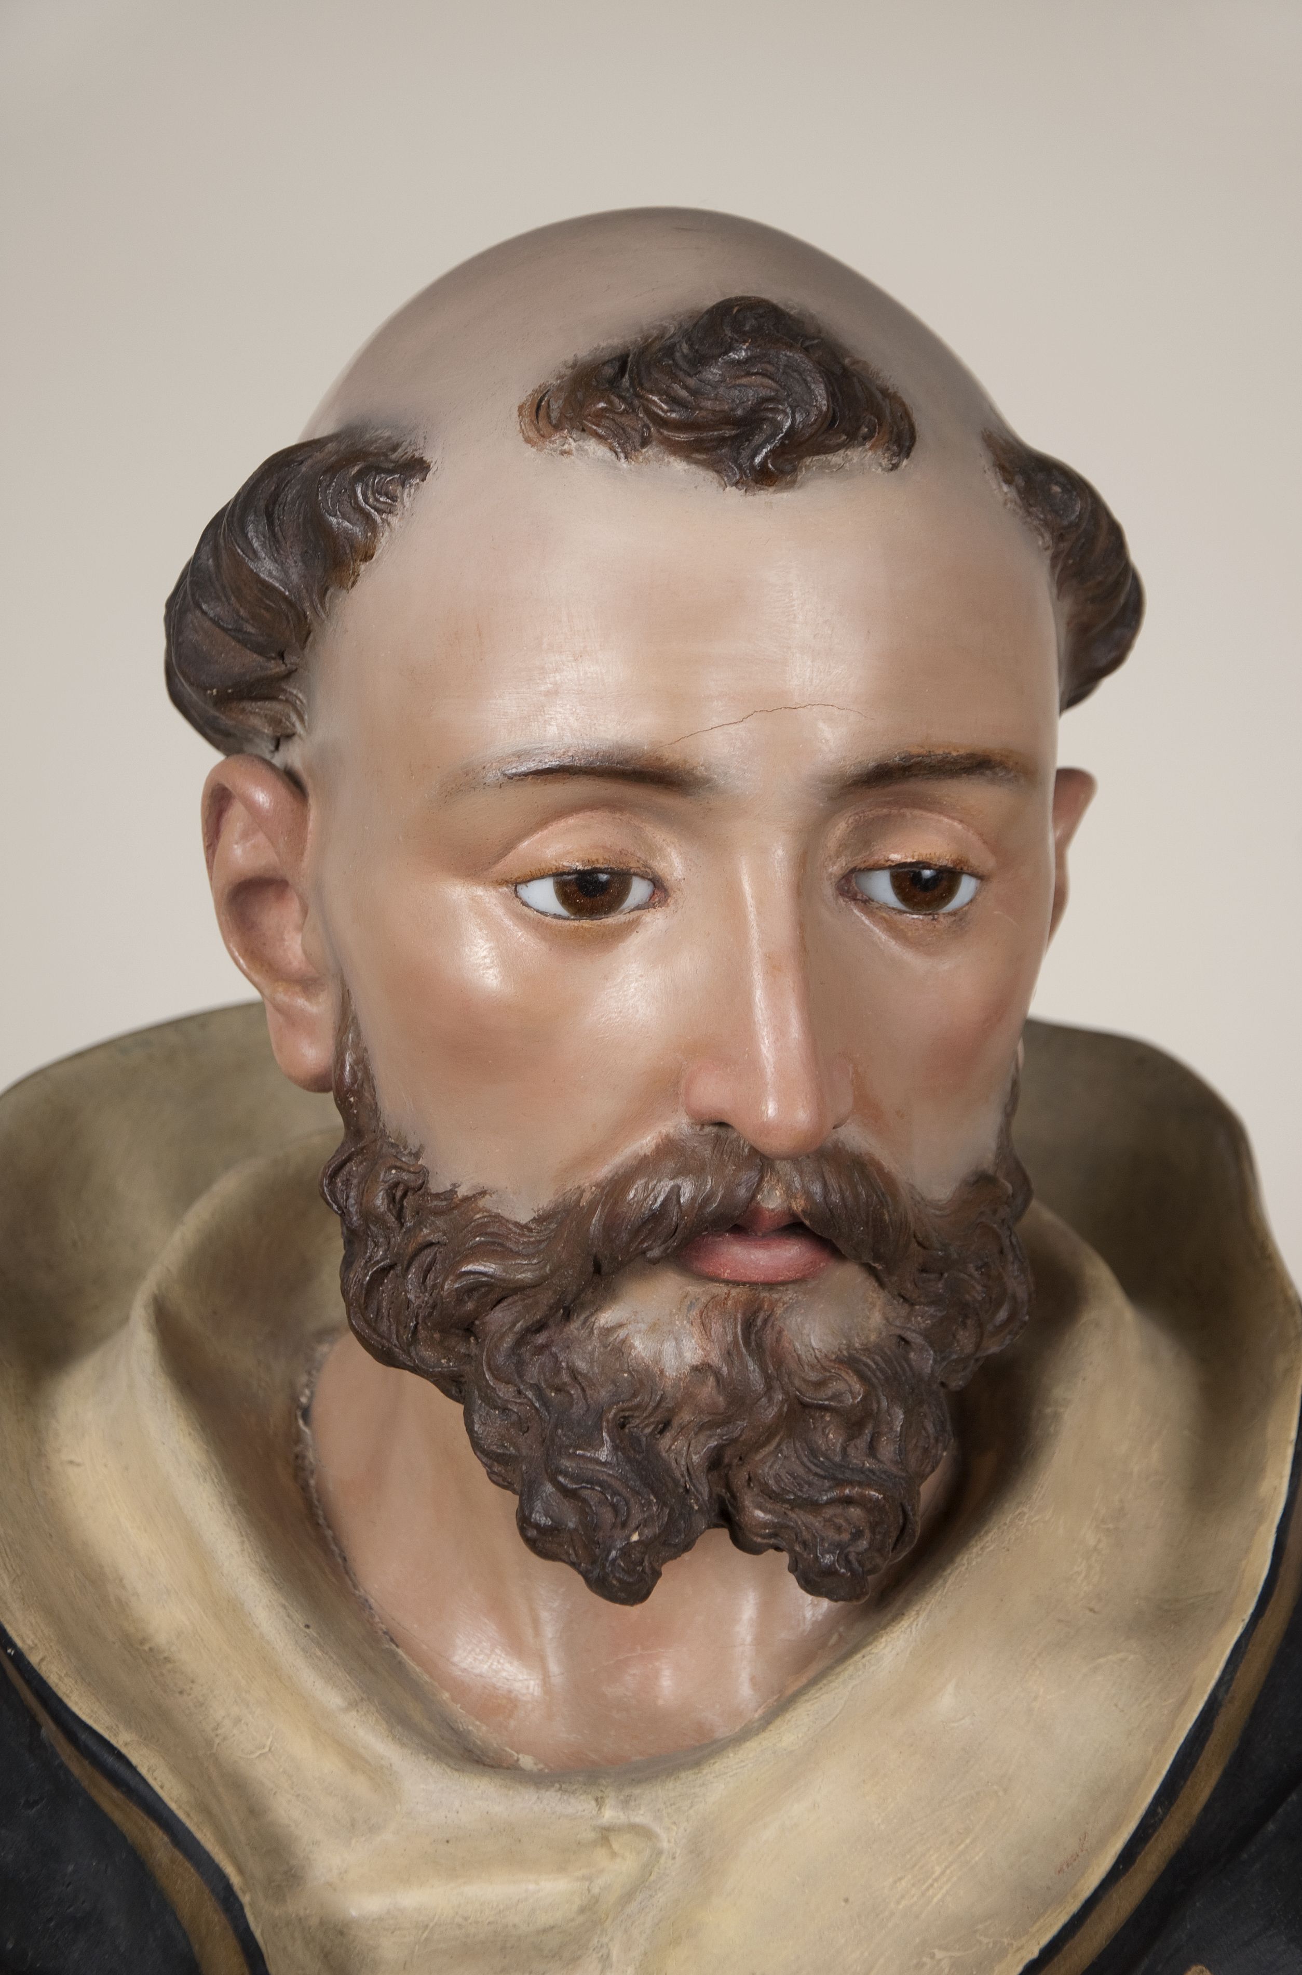
Figura 36: La cara  Antes intervención (Archivo CNCR, Rivas, V., 2013) | Figura 37: La cara  Después intervención (Archivo CNCR, Rivas, V., 2013)

Intervenciones en la superficie: El vestido

La intervención anterior en el vestido alteraba la unidad estética de la obra. Estaba de mala calidad, poco homogénea, muy visibles en comparación a la muy buena calidad de la policromía original (purpurina oscurecida en el dorado, toques de color crema y gris claro en las partes blancas del vestido). La policromía original en el escapulario y las mangas estaba bastantes sucios y abrazionados. Para recuperar una imagen más homogénea respectando los usos y las historia de la obra fue decidido limpiar solamente las policromía de las vestiduras con un método químico y eliminar parcialmente la purpurina por método químico y mecánico.

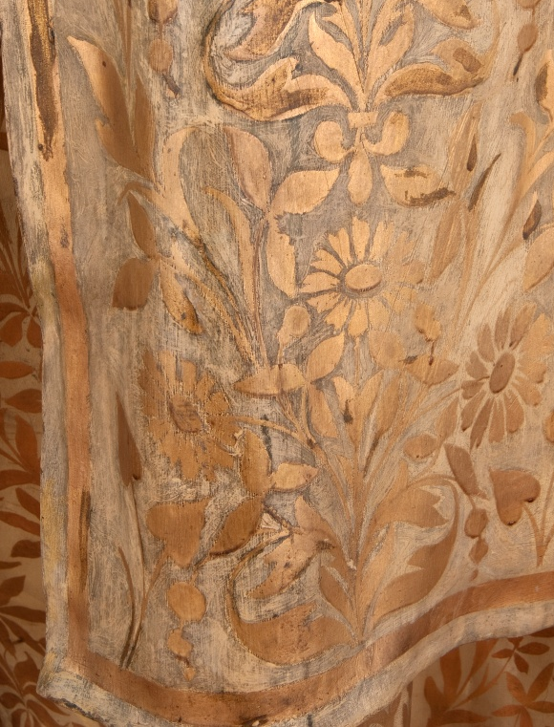 | 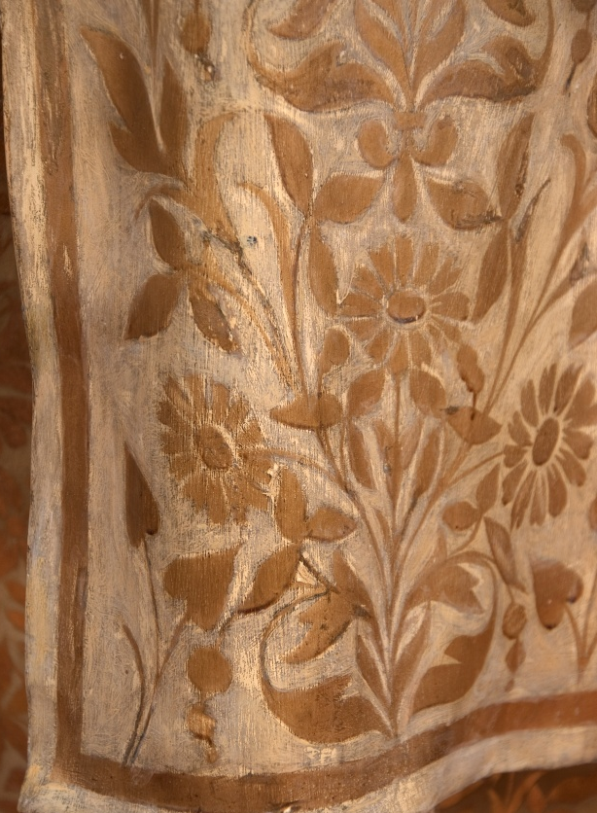
Figura 38: Detalle del escapulario  Antes intervención (Archivo CNCR, Rivas, V., 2013) | Figura 39: Detalle del escapulario  Después intervención, limpieza y eliminación parcial del repinte por abrasión (Polvo de diatomea). (Archivo CNCR, Rivas, V., 2013)

Intervenciones en la superficie: reintegración cromática

Todas las lagunas en la policromia fueron primero nivelada con resane de Modostuc®. Después procedimos a la reintegración cromática con Paraloïd B72 a 3% en el acetato etílico y pigmentos.

El vestido

Las intervenciones en el hábito fueron varias. Eliminamos parcialmente la purpurina que es muy oscurecida, con método químico y mecánico. En las partes donde la capa de purpurina estaba muy gruesa usamos acetona para disolver suavemente la capa. La diatomea se usó como abrasivo. La parte blanca del hábito tiene también repintes parcial gris y amarillo. El color fue armonizado con el mismo método.
Después algunos desprendimientos en la capa negra fueron consolidados cola de conejo a 10 %. Finalmente, las lagunas en la policromía fueron rellenadas con resane de Modostuc® y el color reintegrado con pigmentos y Paraloïd B72 a 3% en acetato etílico.

La capa negra es muy porosa y se observa varias zonas pasmadas. Aun que no se puede ver a ojo, es muy probable que la capa negra fue totalmente o parcialmente repintada, porque las manchas de ceras presentes en la parte negra del zócalo están cubiertas de una capa de pintura negra. En la capa, los índices atestiguando la presencia de un repinte son mucho menos evidentes. Pero, numerosos choros color naranja oscuro parece indicar la presencia de un barniz.
Probablemente, las microfisuras en la capa de barniz o en el aglutinante son el origen de las zonas pasmadas. Una regeneración de la capa de barniz no podía tener planeada en el marco de esta restauración por razones técnicas (falta de tiempo, material, espacio…)
Elegimos retocar parcialmente las zonas las más blanquecinas que impedían disfrutar de la obrar.

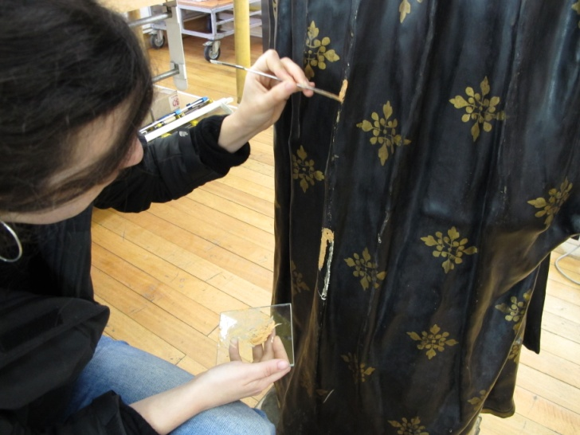 |  | 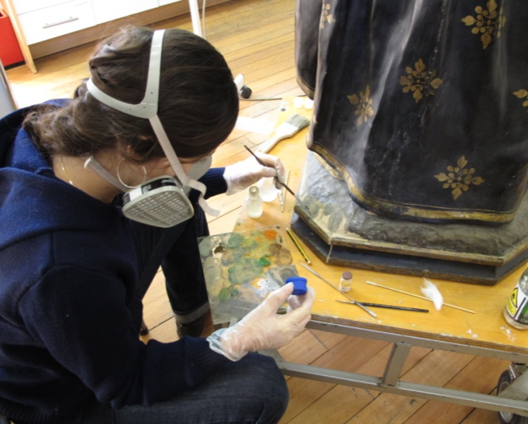
Figura 40: Capa negra  Resane con Modostuc®, para nivelar y homogeneizar todo la superficie. (Archivo CNCR, Miori della Rosa, G., 2013) |  | Figura 41: Base  Reintegración de color en los resane de la base. (Archivo CNCR, Miori della Rosa, G., 2013)
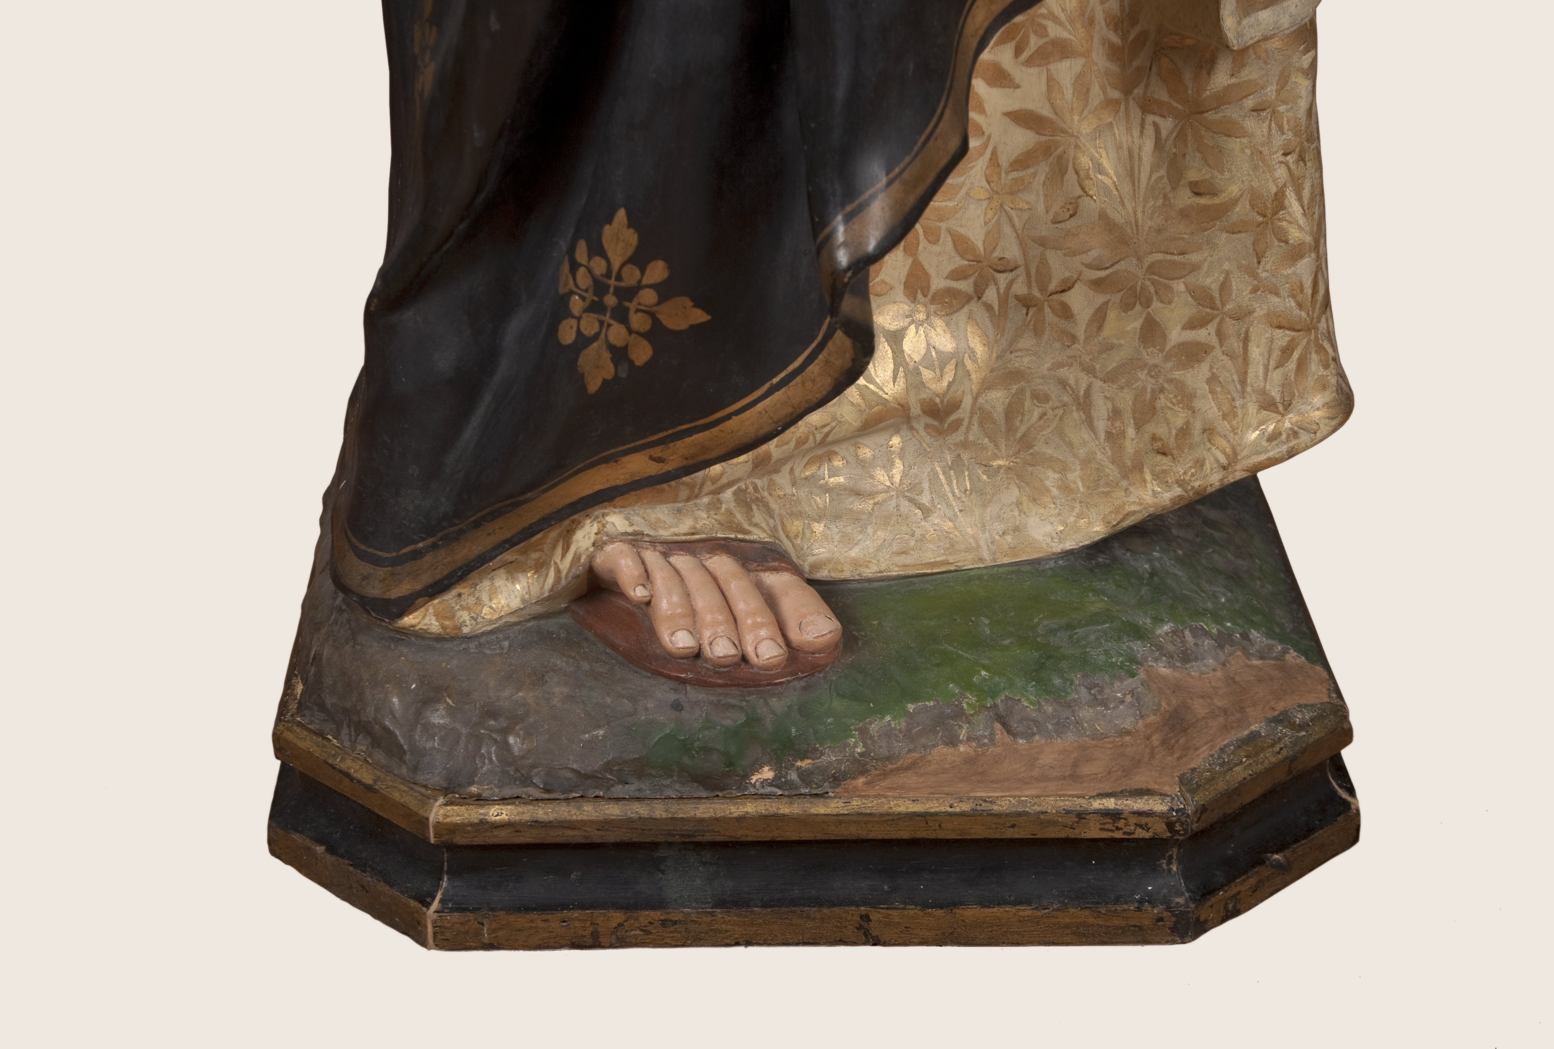 | 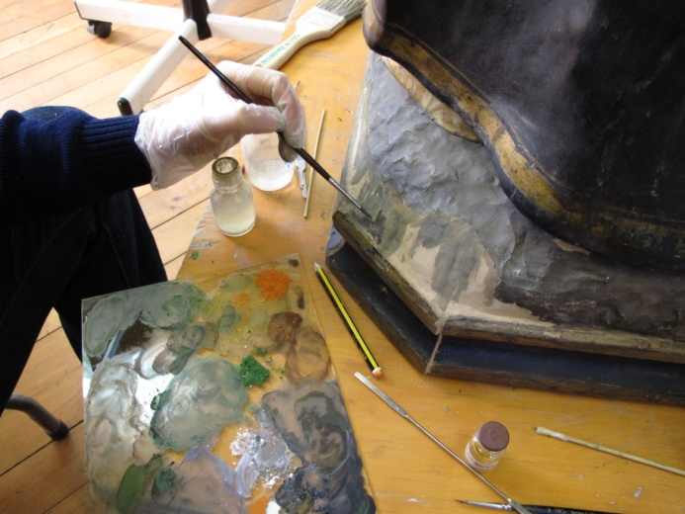
Figura 42: Detalle de la parte baja de la obra  Resane de Modostuc® en el césped de la base. (Archivo CNCR, Rivas, V., 2013) | Figura 43: Detalle de la parte baja de la obra  Reintegración cromática en el césped de la base. (Archivo CNCR, Miori della Rosa, G., 2013)

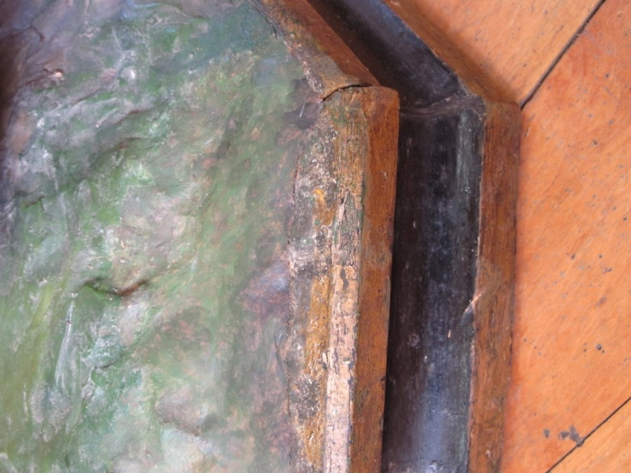 | 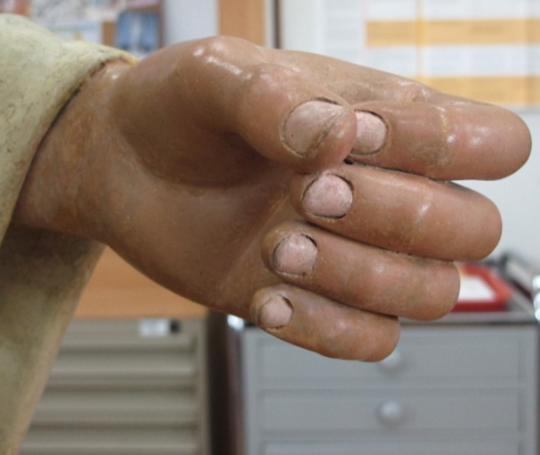
Figura 44: Detalle de la base  Reintegración cromática en el césped de la base. (Archivo CNCR, Sansalone, A., 2013) | Figura 45: Mano izquierda  Mano izquierda después intervención, reintegración cromática (Archivo CNCR, Sansalone, A., 2013)

- Administración

Proyecto: Programa de estudio y restauración de bienes culturales: Puesto en valor de las colecciones Dibam y de otras instrucciones que cautelan patrimonio de uso público.

Nombre Conservador: Annabelle Sansalone

Fecha ingreso al LM: 28 de diciembre 2012

Código Documentación Laboratorio de Monumentos: LMD-412

Código Unidad de Documentación Visual: LFD 965

Documentar visualmente los procesos según lo establecido en la imagen de identificación
Poner el correo de Olot
BYRNE Gregory S., "Formulation d'adhésifs par addition "d'aérosols" de silice colloiddale", in colloque IIC adhésifs et consolidants, pp. 80-82

